ACTIVIDAD NO.3
CASO CENTRO DE MANUFACTURA
PROYECTO INTEGRADOR

ESTUDIANTES:
ELIANA MARCELA ROSERO BURBANO C.C No: 1012361820
DUVAN ANDRES GUANARAN ALVEAR C.C No: 1007602580

CORPORACION UNIVERSITARIA REMINGTON

INGENIERIA EN SISTEMAS
INGENIERIA DE SOFTWARE 1

DOCENTE
ING. JHON ALEXANDER ROSERO LASSO

SAN JUAN DE PASTO - NARIÑO
2026
RETO 3: PROYECTO INTEGRADOR
CASO CENTRO DE MANUFACTURA
Diagnóstico Sistémico
- Análisis de causa raíz: La crisis del Centro de Manufactura radica en la desconexión total entre sus 4 silos corporativos: Compras, Inventario, Producción y Nómina. Esta falta de integración provoca cuellos de botella críticos, retrasos en la fabricación y paradas de máquinas por falta de stock (como se evidencia al requerir bloquear la producción si el inventario cae a menos de 12 unidades).
Refutación de la falacia de la solución aislada: Implementar un software que solucione únicamente un departamento no resolverá la crisis. Si se moderniza Producción pero no se integra con Compras, los operarios seguirán inactivos esperando insumos físicos. Del mismo modo, si Producción no notifica a Nómina, los choques y retrasos en la liquidación de horas continuarán. La verdadera solución requiere una integración transaccional completa.
4 ASILOS CORPORATIVOS
- COMPRAS
- INVENTARIO
- PRODUCCION
- NOMINA
REQUERIMIENTOS FUNCIONALES (RF)
NO. | DEPARTAMENTO | DESCRIPCION | CRITERIOS
1 | COMPRAS | REGISTRAR ORDENES DE COMPRA DE MATERIA PRIMA | Estado Inicial. PENDIENTE Requiere datos del proveedor y lista de ítems de compro y sus costos
2 | COMPRAS | GESTIONAR FACTURAS POR PAGAR Y EMITIR ALERTAS DE VENCIMIENTO | Programar para emitir alerta automática, con anticipación de 5 días mínimo.
3 | INVENTARIO | ALETAR DE STOCK AL RECIBIR FACTURA DE INSUMOS | Actualizar Stock disponible y cambiar el estado de la OC a Recibida al verificar su ingreso.
4 | INVENTARIO | EVALUAR STOCK EN TIEMPO REAL | Si el stock Actual es bajo < 12 bloquear ordenes de producción.
5 | PRODUCCION | PLANIFICAR Y PROGRAMAR ÓRDENES DE FABRICACION DE INSUMOS. | Validar disponibilidad de operarios.
6 | PRODUCCION | REGISTRAR CONSUMO DE MATERIA PRIMA POR FABRICACION DE INSUMOS | Descontar insumos del inventario por la fabricación.
7 | PRODUCCION | REPORTAR ORDENES DE FABRICACION FINALIZADAS | Cambiar de estado Finalizada y enviar al encargado.
8 | NOMINA | LIQUIDAR NOMINA CONSOLIDANDO ASISTENCIA DEL PERSONAL Y SUS TURNOS. | Calcular el pago base y mirar bonificaciones por tiempo extra laborado y verificar cuentas bancarias.

REQUERIMIENTOS NO FUNCIONALES (RNF)
NO. | CARACTERISTICAS | METRICA | METODO VERIFICACION
1 | EFICIENCIA DE RENDIMIENTO | TIEMPO DE RESPUESTA EN LA VERIFICACION E INGRESO DE STOCK | PRUEBAS DE CARGA EN 500 SOLICITUDES AL MISMO TIEMPO
2 | SEGURIDAD | CIFRADO DE DATOS DE SUBIDA CON 1.3 Y TIEMPO DE EXPIRACION DE 15 MINUTOS | INSPECCION DE PAQUETES.
3 | DISPONIBILIDAD | DISPONIBILIDAD DEL SISTEMA EN 99.9 % ENTRE FALLA Y FALLA Y 15 MINUTOS PARA REPARARLO. | MONITOREO CONSTANTE.
4 | MANTENIBILIDAD | PRUEBAS UNITARIAS | REPORTES AUTOMATICOS

Historia de Usuario 1: REGISTRO DE ENTRADA DE INSUMOS
COMO: jefe de inventario
QUIERO: Llevar un control con un registro de los insumos como base en la factura que nos genera el proveedor.
PARA: Tener el stock actualizado en tiempo real e impedir que la producción se vea afectada.
Criterios de Aceptación (BDD):
- Dado que el jefe de Inventario tiene una orden de compra pendiente
- Cuando verifica el ingreso físico y registra los datos en el sistema
- Entonces el stock disponible se actualiza automáticamente sumando las cantidades
- Y el estado de la Orden de Compra cambia a "Recibida".

Historia de Usuario 2:VERIFICACION DE STOCK Y ATRASO EN PRODUCCION
COMO: Supervisor de Producción
QUIERO: Que el sistema verifique automáticamente la disponibilidad de insumos antes de iniciar a producir.
PARA: Evitar que el proceso de producción tenga que tener retrasos.
Criterios de Aceptación (BDD):
- Dado que se va a planificar una nueva orden de fabricación
- Cuando el sistema evalúa el stock de insumos en tiempo real
- Entonces si el stock actual es menor a 12 unidades, se bloquean las órdenes
- Y se emite una alerta para evitar paradas de máquinas.

Especificación de Requisitos Formales
En esta sección, integramos la de RF y RNF, y aplicamos la metodología BDD (Gherkin) a las historias de usuario.
Matriz IEEE 830 (Resumen del Backlog Priorizado):
- Módulo Compras: RF1 (Registrar órdenes) y RF2 (Alertas de vencimiento a 5 días).
- Módulo Inventario: RF3 (Alerta de stock y actualización al recibir OC) y RF4 (Evaluación en tiempo real y bloqueo si stock < 12).
- Módulo Producción: RF5 (Planificar disponibilidad), RF6 (Descontar insumos) y RF7 (Reportar finalizadas).
- Módulo Nómina: RF8 (Liquidar horas, bonificaciones y cuentas bancarias).
- RNF Críticos: Eficiencia (500 solicitudes concurrentes), Seguridad (Cifrado 1.3), Disponibilidad (99.9%) y Mantenibilidad (Pruebas unitarias).

Modelado Arquitectónico UML 2.5 ("Diagramming as Code")
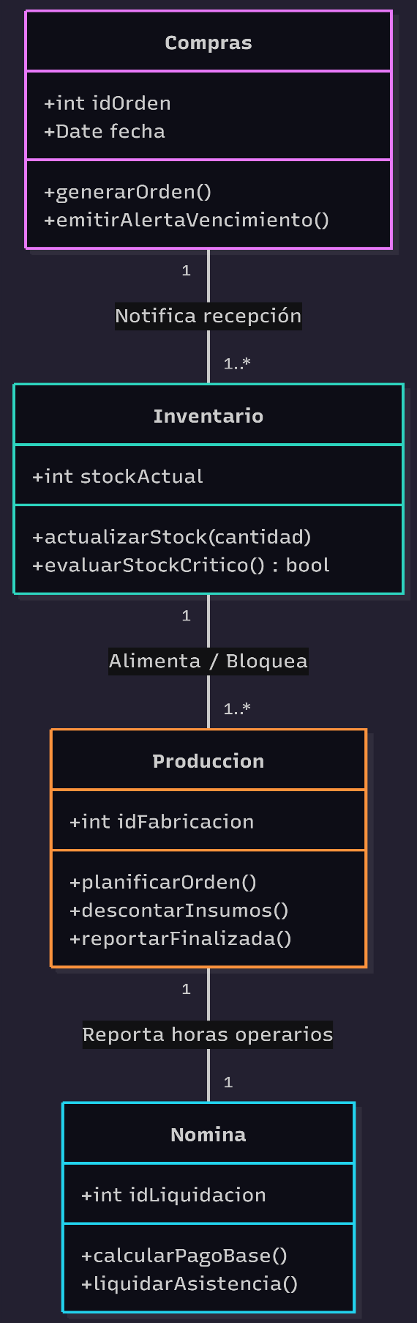
Diagrama de Clases (Composición y Agregación):

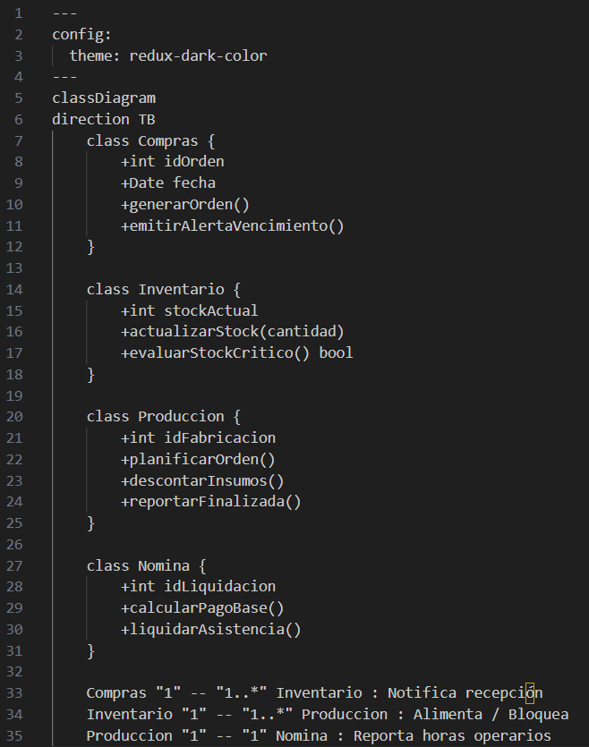

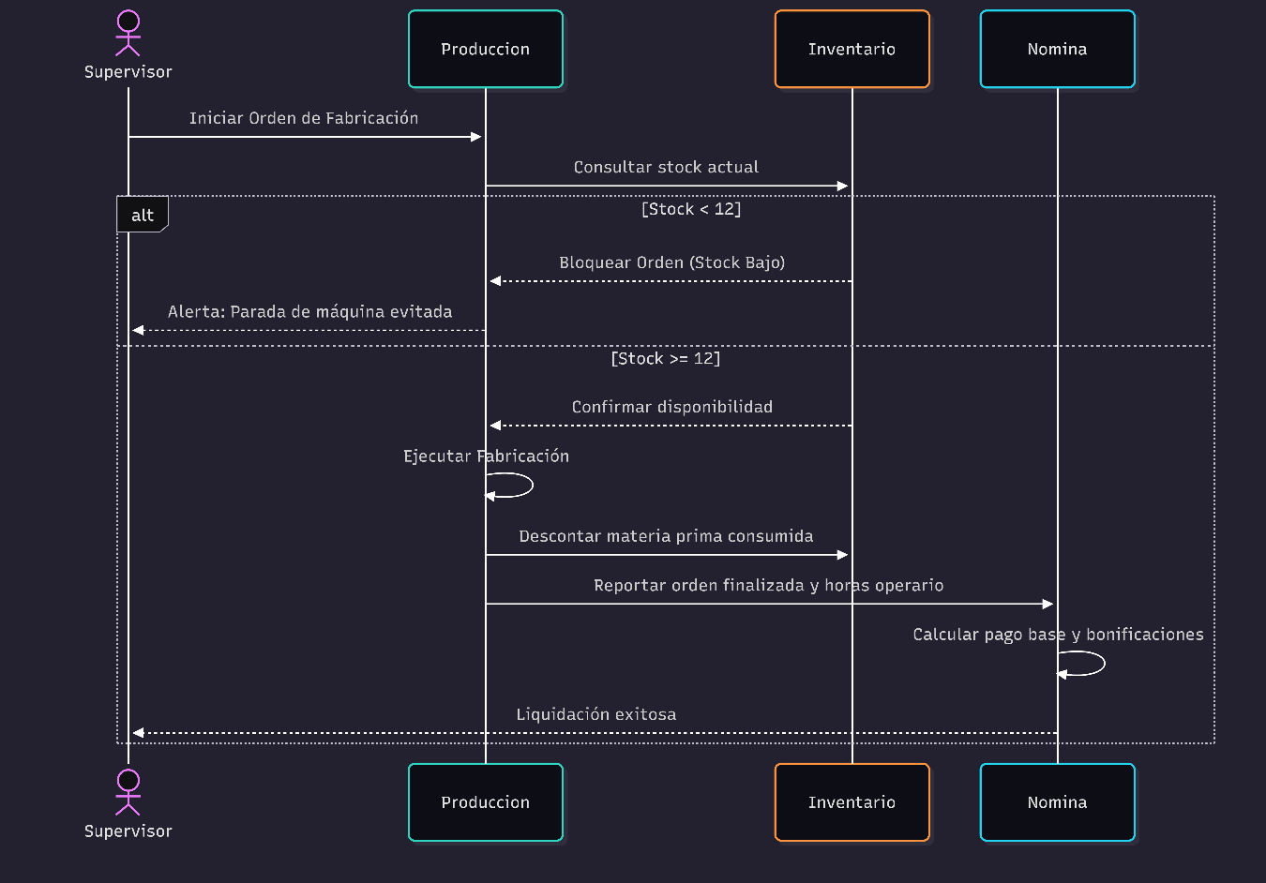
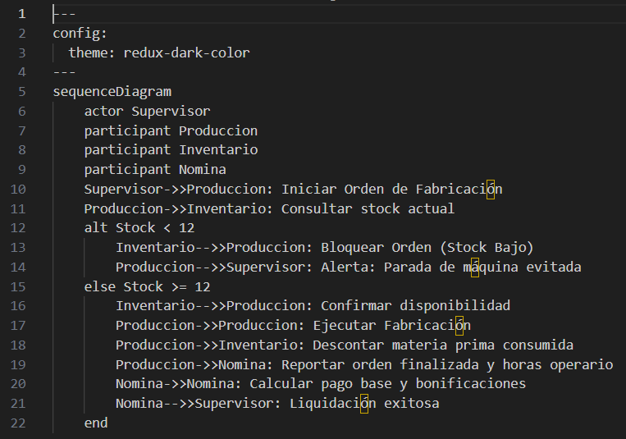
Diagrama de Secuencia (Transacción de Producción a Nómina):

Estrategia de Aseguramiento de Calidad
Estructuración (Pirámide de Mike Cohn):La calidad del sistema se garantizará con una base de pruebas unitarias y automatizadas.
Capa Base (Pruebas Unitarias con Mocks):Se aislará la base de datos simulando las respuestas. Por ejemplo, se desarrollará un test unitario para verificar la lógica matemática del RF8 (Cálculo de pago base + tiempo extra de nómina) y del RF4 (Verificación de la regla "si stock < 12 retornar False").
Capa Media (Pruebas de Integración/Servicios):Verificación de las API REST que comunican Compras con Inventario al confirmar la recepción.
Capa Superior (UI/End-to-End):Pruebas de simulación del usuario final completando una compra hasta la liquidación.
Plan de Gobernanza y Control de Deuda Técnica
Arquitectura Limpia: Para asegurar la sostenibilidad a 5 años, el software se estructurará bajo el patrón Clean Architecture mitigando la deuda técnica. Se aislarán estrictamente en capas: Presentación, Servicios, Repositorios y Dominio.
Control del Cuadrante de Martin Fowler:
- Se evitará la deuda "Imprudente e Inadvertida" a través de revisiones de código obligatorias antes de aceptar ramas en GitHub.
- La métrica de mantenibilidad del RNF4 se asegurará exigiendo un mínimo de cobertura de código en las Pruebas Unitarias automatizadas.

